6 РАСЧЕТ НА ПРОЧНОСТЬ ДЕТАЛЕЙ ПАКЕРА

В большинстве случаев разрушение происходит в наиболее опасных сечениях. В данной конструкции пакера наиболее опасными являются сечения основания пакера D=70мм и сечения ствола пакера D=56мм в местах расположения канавок
Максимально допустимую нагрузку P_{max} определяют исходя из площади опасного сечения и предела текучести:
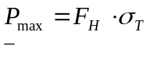, (6.3.3)
где F_{H} – площадь опасного сечения, мм²,
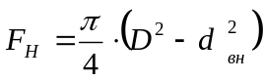, (6.3.4)
где D – наружный диаметр резьбы в опасном сечении;
d_{вн} – диаметр проходного отверстия.
Проверим на прочность первое сечение:
Для него D=70мм, d=60мм. Тогда получим
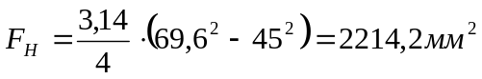,
σ_{т} = 340 МПа – предел текучести материала Сталь 45 ГОСТ 4543-71.
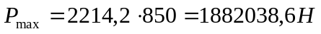.
Реально действующее растягивающее усилие в этом сечении будет возникать от давления рабочей жидкости на цилиндр. Приближенно его можно считать равным Р=56кН По условию прочности необходимо:
Р_{max<} P/k_{з} (6.3.4)
Коэффициент запаса прочности принимаем равным k_{з}=2
Р_{max}=

Следовательно, условие прочности выполняется.
Проверим на прочность второе сечение:
Для него D=56мм и d=46мм. Получим
σ_{т} = 560 МПа – предел текучести материала .
.
Реально действующее растягивающее усилие в этом сечении будет возникать от давления рабочей жидкости на цилиндр. Приближенно его можно считать равным Р=56кН По условию прочности необходимо:
Р_{max<} P/k_{з}
Коэффициент запаса прочности принимаем равным k_{з}=2
Р_{max}=

Следовательно, условие прочности выполняется.

